กิจกรรม : การประชุมผู้บริหารและคณะกรรมการบริหารงานอำเภอ (กบอ.) 2 มิ.ย.63

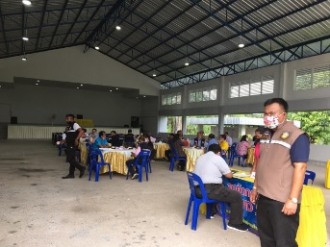 | 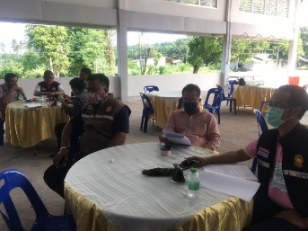 | 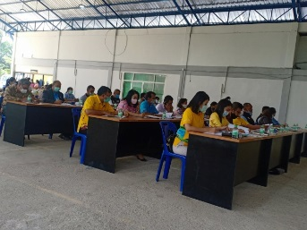 | 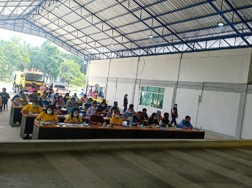
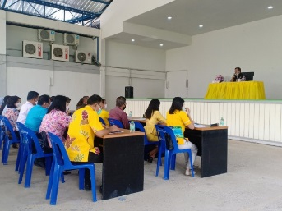 | 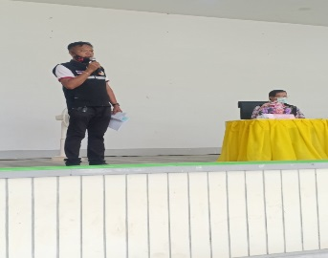 | 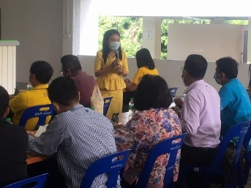 | 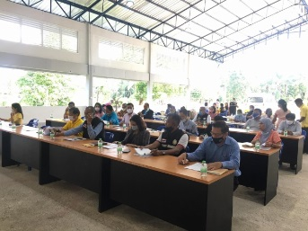
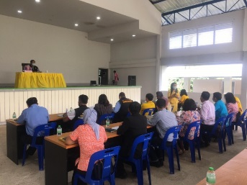 | 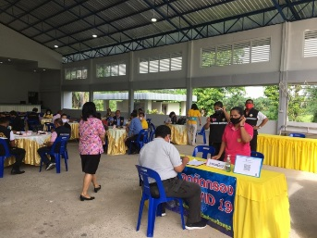 | 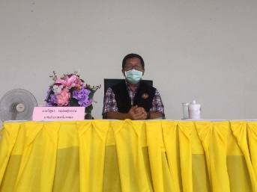 | 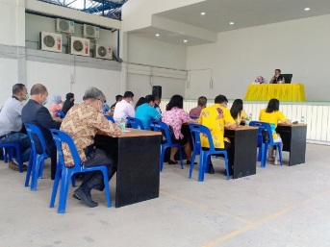
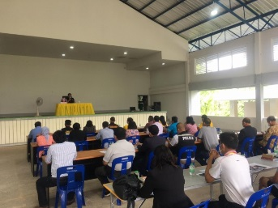 | 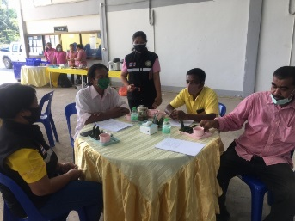

รายละเอียด :

วันที่ 2 มิถุนายน 2563 อบต.ห้วยยูง ต้อนรับคณะผู้เข้าร่วมประชุมคณะผู้บริหารและคณะกรรมการบริหารงานอำเภอ (กบอ.) ประจำเดือนมิถุนายน 2563 (ครั้งที่ 6/2563)

ประกาศเมื่อวันที่ 02 มิถุนายน 2563

